**TRƯỜNG ĐẠI HỌC KIẾN TRÚC HÀ NỘI**

**KHOA CÔNG NGHỆ THÔNG TIN**



**Đề tài: Quản lý sinh viên bằng Java**

**Giáo viên hướng dẫn: Đào Ngọc Phong**

**Lớp : 20CN5**

**Nhóm : 11**

**Vũ Thanh Tùng - 2055010251 (Nhóm trưởng )**

**Phạm Đăng Phúc - 2055010203**

**MỤC LỤC**

**Lời nói đầu** 3

**Chương 1 Tìm hiều về ngôn ngữ lập trình sử dụng** 4

**1.1 Hệ quản trị cơ sở dữ liệu SQL server 2019 4**

**1.2 Ngôn ngữ lập trình JAVA 5**

**1.3 JSP/Servlet 5**

*a) Khái niệm JSP là gì?* 5

*b) Khái niệm Servlet là gì?* 6

*+ Thẻ Root* 6

*+ Comment* 6

*+ Declaration* 7

*+ Expression* 7

*+ Thẻ biểu thức JSP* 7

*+ Directive Elements* 8

1.4 Kết luận 8

**Chương 2 Phân tích thiết kế hệ thống** 8

**1.** **Mô tả các chức năng** 8

**2.** **Biểu đồ use case** 9

2.2 Biểu đồ quản lý khoa 9

2.3 Biểu đồ quản lý chuyên ngành 10

2.4 Biểu đồ quản lý lớp 12

2.5 Biểu đồ quản lý sinh viên 13

2.6 Biểu đồ quản lý điểm 14

2.7 Biểu đồ quản lý môn học 15

2.8 Biểu đồ quản lý giảng viên 16

**3.** **Biểu đồ phân cấp chức năng** 17

**Chương 3 Thiết kế Cơ sở dữ liệu** 18

Sơ đồ tổng quát 18

**Chương 4 Các giao diện chính** 21

**1.** **Giao diện đăng nhập** 21

**2.** **Sinh Viên** 22

**3.** **Trang chủ Admin** 23

**4.** **Khoa** 23

**5.** **Chuyên ngành** 24

**6.** **Lớp** 24

**7.** **Bảng Điểm** 25

**8.** **Môn học** 25

**9.** **Giảng viên** 26

**10.** **Tìm kiếm sinh viên** 27

**11.** **Quản lý tài khoản** 28

**Chương 5: Hướng dẫn cài đặt** 29

**I.SQL Server 29**

**1. Đăng nhập SQL Server với Authentication: Window Authentication** 29

**2. Security** => Logins => New Login 30

**3.Tạo 1 tài login** ( Lưu ý tài khoản , mật khẩu phải đúng như yêu cầu ) 30

**4.Chọn Server Roles** 31

**5.Thoát SQL Server đăng nhập lại** 31

**6. Tải database** 32

**7. TCP/IP** 37

**II. Eclipse** 39

**1.Vào Project** 39

**2.Server** 41

**III. Kết luận**: 52

# **Lời nói đầu**

Sự phát triển như vũ bão của CNTT đã tác động mạnh mẽ và to lớn đến mọi mặt đời sống kinh tế xã hội. Ngày nay, CNTT đã trở thành một trong những động lực quan trọng nhất của sự phát triển. Với khả năng số hoá mọi loại thông tin (số, đồ thị, văn bản, hình ảnh, tiếng nói, âm thanh.), máy tính trở thành phương tiện xử lý thông tin thống nhất và đa năng, thực hiện được nhiều chức năng khác nhau trên mọi dạng thông tin thuộc mọi lĩnh vực: nghiên cứu, quản lý, kinh doanh. Những ứng dụng của Công Nghệ Thông Tin trong lĩnh vực quản lý là những ứng dụng vô cùng quan trọng. Nó không những giải phóng công sức cho những người quản lý mà còn đem lại sự chính xác và nhanh nhạy trong quản lý. Là một sinh viên của khoa Công Nghệ Thông Tin, nhóm em rất vui mừng khi được làm đề tài về Quản lý sinh viên. Quản lý thông tin sinh viên (từng khoa , chuyên ngành và theo từng lớp học). Thông tin sinh viên sẽ được quản lý và sắp xếp theo họ tên, ngày tháng năm sinh . Ngoài ra với chức năng tìm kiếm sinh viên theo mã sinh viên sẽ giúp cho người quản lý dễ dàng có được thông tin cần thiết. Chức năng quản lý điểm sẽ cho phép người quản lý nhập điểm cho sinh viên và cũng cung cấp công cụ cho phép họ có thể sửa chữa cũng như cập nhật điểm cho sinh viên khi có nhu cầu, Tìm kiếm thông tin sinh viên, cho phép ban quản lý có được thông tin về sinh viên một cách nhanh chóng.

Nhiệm vụ: Vũ Thanh Tùng code Java , Jsp , Servlet , word

Phạm Đặng Phúc code giao diện frontend , PowerPoint

Nguyễn Việt Hoàng , Nguyễn Quang Hải code cơ sở dữ liệu , thiết kế cơ sở dữ liệu , word

Cả nhóm phân tích thiết kế

# **Chương 1 Tìm hiều về ngôn ngữ lập trình sử dụng**

Trong chương này em sẽ trình bày lý thuyết và ngôn ngữ lập trình sử dụng để cài đặt và xây dựng chương trình cho bài toán Quản lý sinh viên.

Cụ thể, hệ thống được cài đặt trên nền Web, sử dụng ngôn ngữ JAVA với hệ quản trị cơ sở dữ liệu SQL server 2019.

## 1.1 Hệ quản trị cơ sở dữ liệu SQL server 2019

SQL server hay còn được gọi là Microsoft SQL Server, nó từ viết tắt của MS SQL Server. Đây chính là một loại phần mềm đã được phát triển bởi Microsoft và nó được sử dụng để có thể dễ dàng lưu trữ cho những dữ liệu dựa theo tiêu chuẩn RDBMS

Từ đó, người ta sẽ lưu trữ dữ liệu dựa vào tiêu chuẩn RDBMS và nó cũng là một  trong những hệ quản trị cơ sở dữ liệu dạng quan hệ đối tượng. SQL Server có khả năng cung cấp đầy đủ các công cụ cho việc quản lý từ giao diện GUI đến sử dụng ngôn ngữ cho việc truy vấn SQL

SQL Server đã trải qua hơn 20 năm phát triển và đã đề ra những version cụ thể khác nhau. Các mô hình Client - Server được chia làm 2 thành phần chính bao gồm:

Workstation: Nó được cài đặt trên các thiết bị vận hành để trở thành phần mềm tương tác với hệ thống máy chủ Server.

Server: Được cài đặt ở trên máy chủ chính, nó có thể là: SQL server, SQL Server Agent, SSIS, SSAS,...

## 1.2 Ngôn ngữ lập trình JAVA

Java là một ngôn ngữ lập trình có mục đích chung và hướng đối tượng được phát triển cho môi trường phân tán và phát triển phần mềm cho các thiết bị điện tử tiêu dùng như TV, VCR,...

Ngôn ngữ lập trình Java là một ngôn ngữ độc lập với nền tảng, có nghĩa là không có giới hạn đối với bất kỳ phần cứng hoặc hệ điều hành cụ thể nào. Nó cung cấp cho người dùng cơ sở để 'viết một lần, chạy ở mọi nơi'. Nhiều hệ điều hành như Sun Solaris, RedHat, Windows, v.v., hỗ trợ Java.

Java là một ngôn ngữ đồng thời, dựa trên lớp và hướng đối tượng. Nó có thể truy cập miễn phí và chúng tôi có thể chạy nó trên tất cả các nền tảng hoặc hệ điều hành. Java rất đơn giản và dễ học

## 1.3 JSP/Servlet

### ***a) Khái niệm JSP là gì?***

JSP (Java server page hay Java Scripting Preprocessor - tạm dịch là “Bộ tiền xử lý văn lệnh Java”)  là một công nghệ Java cho phép các nhà phát triển tạo nội dung HTML, XML hay một số định dạng khác khiến cho trang web sinh động hơn

Các JSP tag đặc biệt, hầu hết bắt đầu với <% và kết thúc với %>

JSP thường được làm view trong ứng dụng mvc pattern. Thực ra, JSP vẫn có thể  đáp ứng những yêu cầu khác nhưng để thuận tiện cho việc debug hay tái sử dụng các đoạn mã thì người ta thường dùng làm view còn servlet sẽ làm controller).

### ***b) Khái niệm Servlet là gì?***

Servlet có thể được mô tả bằng nhiều cách, tùy thuộc vào ngữ cảnh:

+ Servlet là một công nghệ được sử dụng để tạo ra ứng dụng web

+ Servlet là một API cung cấp các interface và lớp bao gồm các tài liệu

+ Servlet là một thành phần web được triển khai trên máy chủ để tạo ra trang web động

Có nhiều interface và các lớp trong API servlet như Servlet, GenericServlet, HttpServlet, ServletRequest, ServletResponse, ..

**Servlet thực hiện các nhiệm vụ chính sau đây:**

+ Đọc dữ liệu rõ ràng do khách hàng (trình duyệt) gửi. Điều này bao gồm một mẫu HTML trên một trang Web hoặc nó cũng có thể đến từ một applet hoặc một chương trình khách hàng HTTP tùy chỉnh

+ Đọc dữ liệu yêu cầu HTTP ẩn được gửi bởi khách hàng (trình duyệt). Điều này bao gồm các cookie, loại phương tiện truyền thông và các chương trình nén mà trình duyệt hiểu được, v.v...

+ Xử lý dữ liệu và tạo ra các kết quả. Quá trình này có thể yêu cầu nói chuyện với một cơ sở dữ liệu, thực hiện một cuộc gọi RMI hoặc CORBA, gọi một dịch vụ Web, hoặc tính trực tiếp phản hồi

+ Gửi dữ liệu rõ ràng (tức là tài liệu) tới khách hàng (trình duyệt). Tài liệu này có thể được gửi bằng nhiều định dạng, bao gồm văn bản (HTML hoặc XML), nhị phân (hình ảnh GIF), Excel, v.v ...

+ Gửi phản hồi HTTP ẩn cho khách hàng (trình duyệt). Điều này bao gồm nói với trình duyệt hoặc các trình khách khác loại tài liệu đang được trả về (ví dụ, HTML), thiết lập cookie và các tham số bộ nhớ đệm, và các tác vụ khác.

c) **Các thành phần của một trang JSP Servlet**

Một trang JSP gồm các phần sau:

### ***+ Thẻ Root***

Đây là thẻ chứa các thuộc tính và tất cả thông tin của một trang JSP

### ***+ Comment***

Tương tự trang HTML, bạn hoàn toàn có thể sử dụng tính năng comment trong JSP với kí hiệu là

### ***+ Declaration***

Đây là thành phần dùng để khai báo các biến hoặc phương thức của Java có trong trang JSP. Tuy nhiên, bạn cần lưu ý là nếu khai báo quá nhiều sẽ xảy ra tình trạng nhầm lẫn code JSP với code Java. Cú pháp khai báo của nó:  <%! your code %>

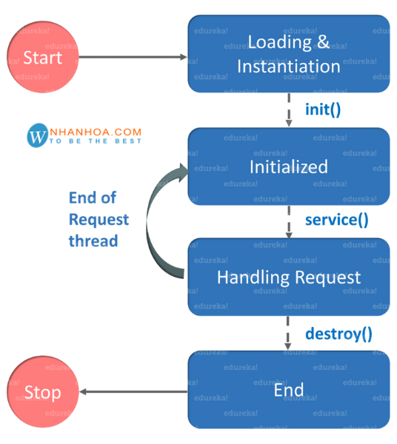

### ***+ Expression***

Thành phần này được dùng để chèn trực tiếp một giá trị vào trang

### ***+ Thẻ biểu thức JSP***

Đây là thành phần được dùng để đánh giá biểu thức, cũng như định hướng các output đến trình duyệt website thích hợp. Cú pháp của nó là: <%= your code %>

### ***+ Directive Elements***

## 1.4 Kết luận

Qua quá trình tìm hiểu lý thuyết và ngôn ngữ lập trình sử dụng, chúng ta thấy được những ưu điểm của ngôn ngữ lập trình JAVA và hệ quản trị cơ sở dữ liệu SQL 2019 trên đây giúp việc cài đặt chương trình được thuận lợi hơn. Do vậy rất phù hợp để xây dựng và phát triển hệ thống

Về lý thuyết, có thể coi JSP là một phần mở rộng của công nghệ Servlet, được sử dụng đồng thời nhằm bổ trợ cho việc phát triển các ứng dụng web. Nó được sử dụng để viết code HTML trong lập trình web thay cho Servlet bởi công nghệ này trội hơn về mảng viết code Java

# **Chương 2 Phân tích thiết kế hệ thống**

1. **Mô tả các chức năng**

+ Quản lý khoa: Cung cấp các công cụ giúp cho người quản lý có thể thay đổi các thông tin về các khoa đã tồn tại trong danh sách khoa như sửa thông tin hay xóa một khoa hiện có.

+ Quản lý chuyên ngành: Sau khi định nghĩa khoa , người quản lý sẽ định nghĩa các danh mục chuyên ngành mà nhà trường đào tạo trong khoa đó.

+ Quản lý lớp: Cho phép định nghĩa ra các lớp để phân lớp cho các sinh viên. Việc phân nhóm theo lớp sẽ giúp cho việc quản lý sinh viên theo lớp thêm thuận tiện.

+ Quản lý thông tin sinh viên: Thông tin sinh viên là thông tin chính mà người quản lý cần phải quản lý. Thông tin này được nhập vào đầu mỗi khóa học và sẽ có thể được cập nhật trong suốt năm học khi có biến động.

+ Quản lý điểm sinh viên: Cho phép quản lý điểm thi của sinh viên , cập nhật và kiểm tra điểm.

+ Quản lý môn học: Cho phép quản lý được thêm môn học mới , cũng như xóa môn học không cần thiết

+ Quản lý giảng viên: Cho phép quản lý thêm giảng viên và xóa giảng viên khác đi.

1. **Biểu đồ use case**
   1. **Biểu đồ use case tổng quát**

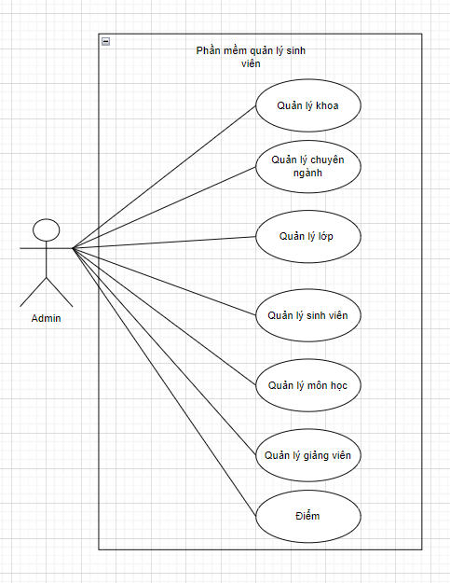

* 1. **Biểu đồ quản lý khoa**

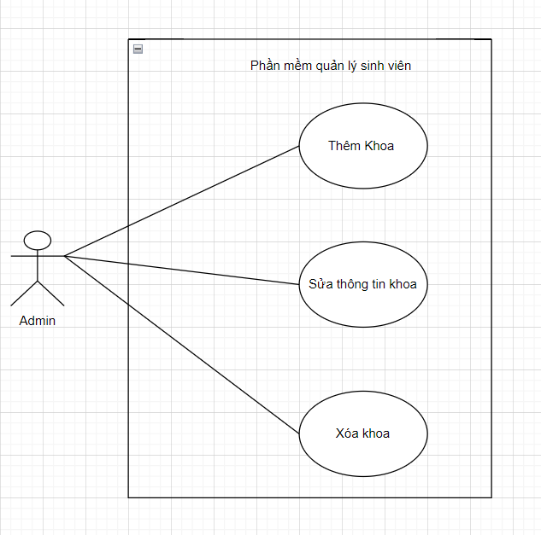

* 1. **Biểu đồ quản lý chuyên ngành**

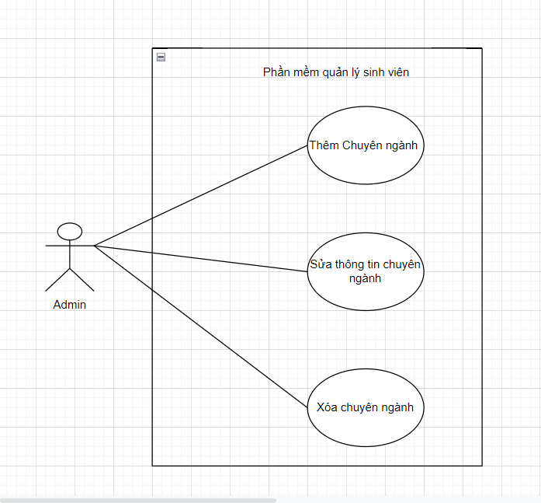

## 2.4 Biểu đồ quản lý lớp

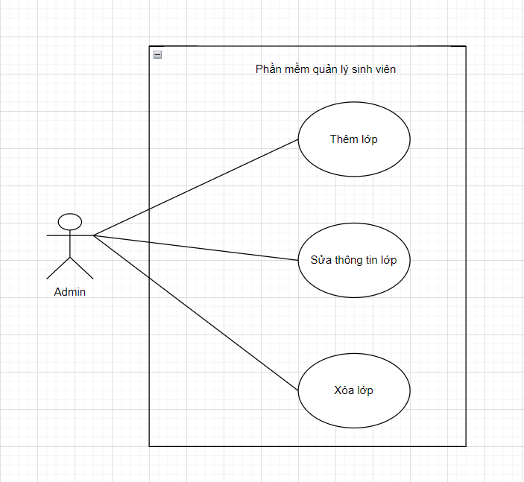

## 2.5 Biểu đồ quản lý sinh viên

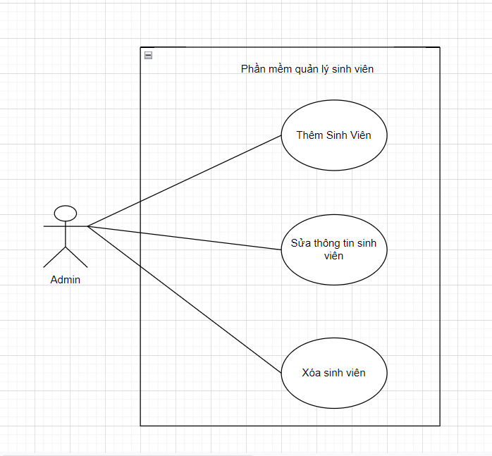

## 2.6 Biểu đồ quản lý điểm

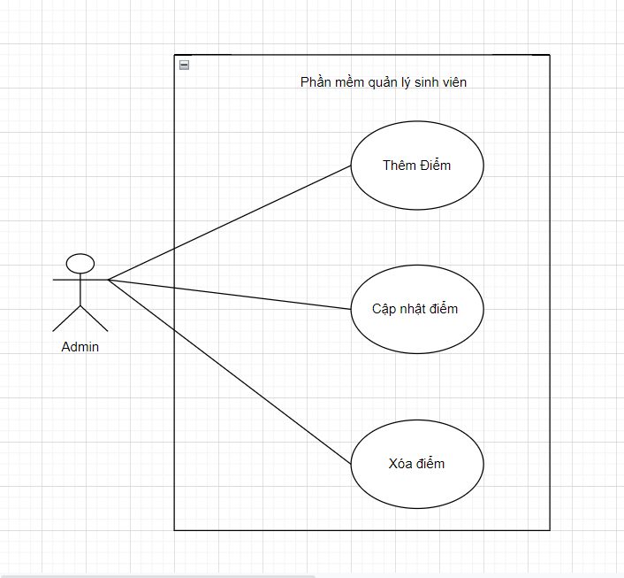

## 2.7 Biểu đồ quản lý môn học

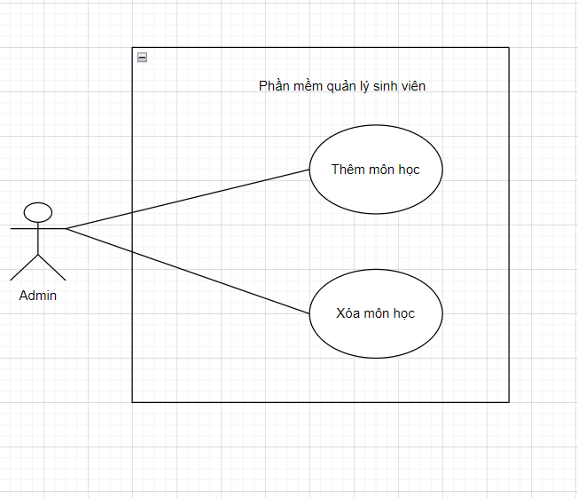

## 2.8 Biểu đồ quản lý giảng viên

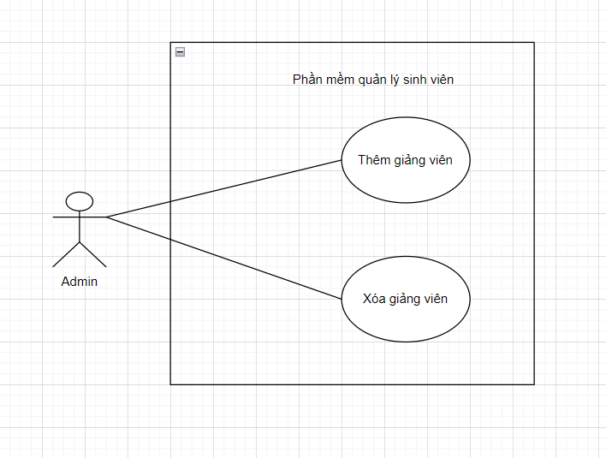

1. **Biểu đồ phân cấp chức năng**

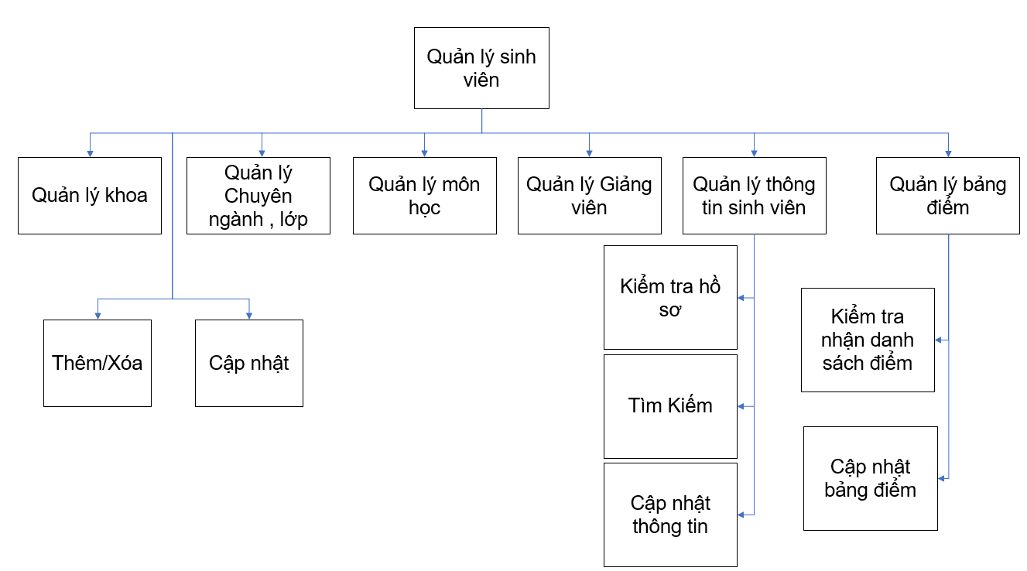

Biển đồ phân cấp chức năng quản lý sinh viên

# **Chương 3 Thiết kế Cơ sở dữ liệu**

## Sơ đồ tổng quát

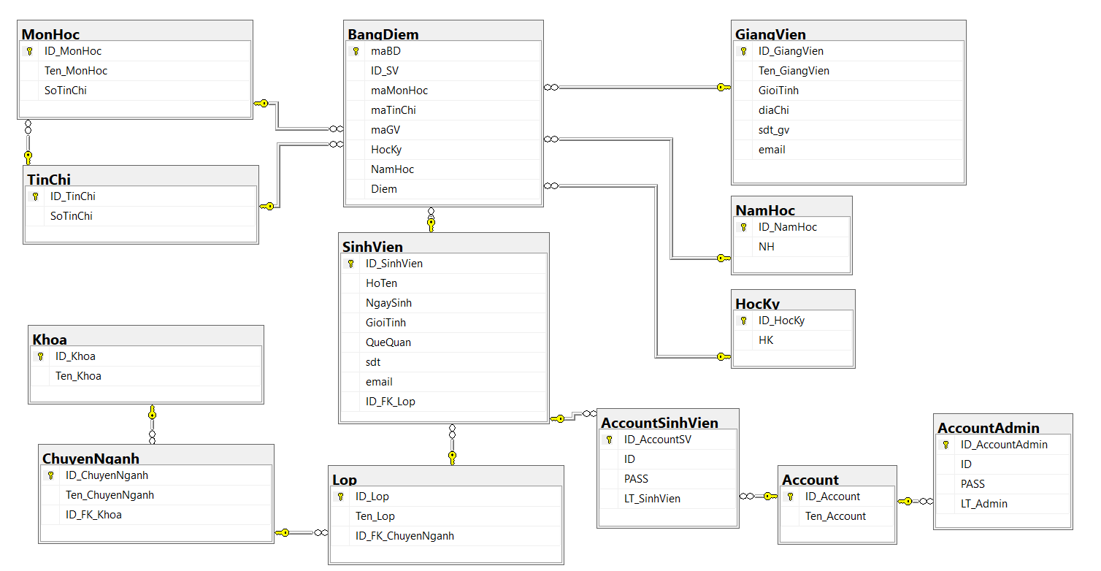

1. Account

|  |  |  |  |
| --- | --- | --- | --- |
| STT | Thuộc tính | Kiểu | Ghi chú |
| 1 | ID_Account | Int | PK |
| 2 | Ten_Account | Nvarchar(255) |  |

1. AccountAdmin

|  |  |  |  |
| --- | --- | --- | --- |
| STT | Thuộc tính | Kiểu | Ghi chú |
| 1 | ID_AccountAdmin | Int | PK |
| 2 | ID | Int |  |
| 3 | PASS | varchar(255) |  |
| 4 | LT_Admin | Int | FK |

1. AccountSinhVien

|  |  |  |  |
| --- | --- | --- | --- |
| STT | Thuộc tính | Kiểu | Ghi chú |
| 1 | ID_AccountSV | Int | Primary Key |
| 2 | ID | Int |  |
| 3 | PASS | varchar(30) |  |
| 4 | LT_SinhVien | Int | Foreign Key |

1. Khoa

|  |  |  |  |
| --- | --- | --- | --- |
| STT | Thuộc tính | Kiểu | Ghi chú |
| 1 | ID_Khoa | Varchar(30) | Primary Key |
| 2 | Ten_Khoa | Nvarchar(255) |  |

1. Chuyên ngành

|  |  |  |  |
| --- | --- | --- | --- |
| STT | Thuộc tính | Kiểu | Ghi chú |
| 1 | ID_Chuyên ngành | Varchar(30) | Primary Key |
| 2 | Ten_ChuyenNganh | Nvarchar(255) |  |
| 3 | ID_FK_Khoa | Varchar(30) | Foreign Key |

1. Lớp

|  |  |  |  |
| --- | --- | --- | --- |
| STT | Thuộc tính | Kiểu | Ghi chú |
| 1 | ID_Lop | Varchar(30) | Primary Key |
| 2 | Ten_Lop | Nvarchar(255) |  |
| 3 | ID_FK_ChuyenNganh | Varchar(30) | Foreign Key |

1. Sinh Viên

|  |  |  |  |
| --- | --- | --- | --- |
| STT | Thuộc tính | Kiểu | Ghi chú |
| 1 | ID_SinhVien | Int | Primary Key |
| 2 | HoTen | Nvarchar(255) |  |
| 3 | NgaySinh | Date |  |
| 4 | GioiTinh | Nvarchar(30) |  |
| 5 | QueQuan | Nvarchar(255) |  |
| 6 | Sdt | Int |  |
| 7 | Email | Nvarchar(255) |  |
| 8 | ID_FK_Lop | varchar(30) | Foreign Key |

1. Môn học

|  |  |  |  |
| --- | --- | --- | --- |
| STT | Thuộc tính | Kiểu | Ghi chú |
| 1 | ID_MonHoc | varchar(30) | Primary Key |
| 2 | Ten_MonHoc | nvarchar(30) |  |
| 3 | SoTinchi | varchar(30) |  |

1. Giảng viên

|  |  |  |  |
| --- | --- | --- | --- |
| STT | Thuộc tính | Kiểu | Ghi chú |
| 1 | ID_GiangVien | varchar(30) | Primary Key |
| 2 | Ten_GiangVien | Nvarchar(255) |  |
| 3 | GioiTinh | nvarchar(30) |  |
| 4 | diaChi | Nvarchar(255) |  |
| 5 | Sdt_gv | Int |  |
| 6 | Email | Nvarchar(255) |  |

1. Năm học

|  |  |  |  |
| --- | --- | --- | --- |
| STT | Thuộc tính | Kiểu | Ghi chú |
| 1 | ID_NamHoc | varchar(30) | Primary Key |
| 2 | NH | varchar(30) |  |

1. Học kỳ

|  |  |  |  |
| --- | --- | --- | --- |
| STT | Thuộc tính | Kiểu | Ghi chú |
| 1 | ID_HocKy | varchar(30) | Primary Key |
| 2 | HK | varchar(30) |  |

1. Tín chỉ

|  |  |  |  |
| --- | --- | --- | --- |
| STT | Thuộc tính | Kiểu | Ghi chú |
| 1 | ID_TinChi | varchar(30) | Primary Key |
| 2 | SoTinChi | Int |  |

# **Chương 4 Các giao diện chính**

1. **Giao diện đăng nhập**

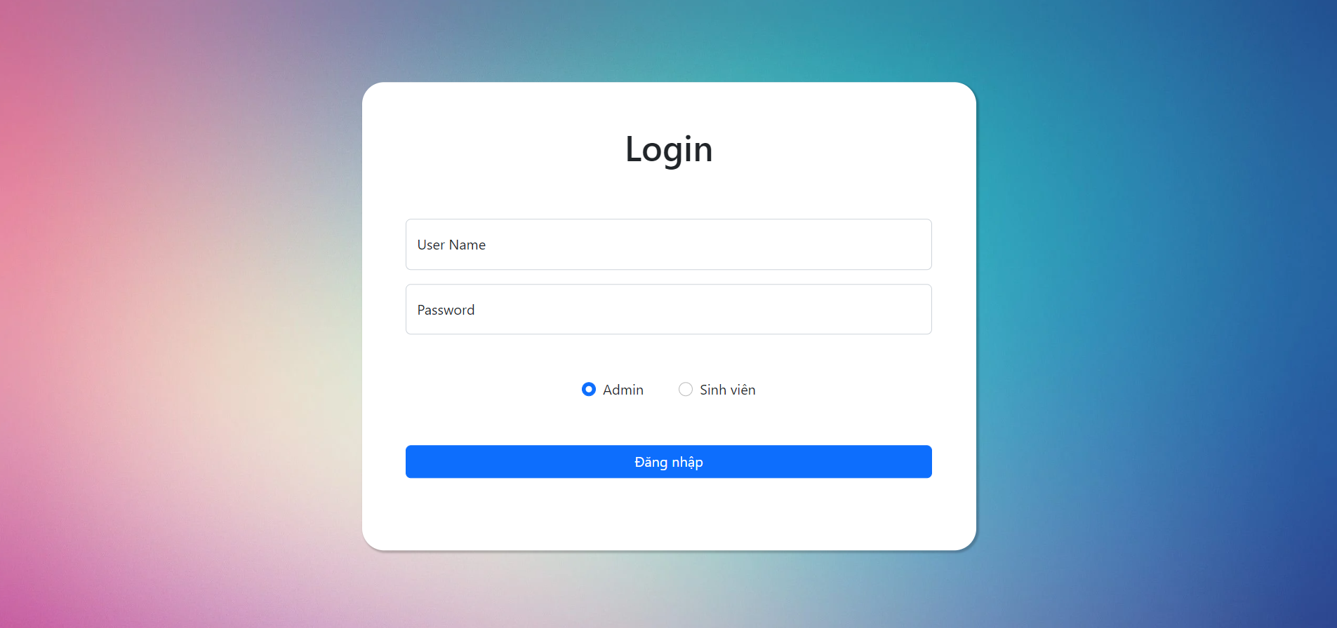

1. **Sinh Viên**

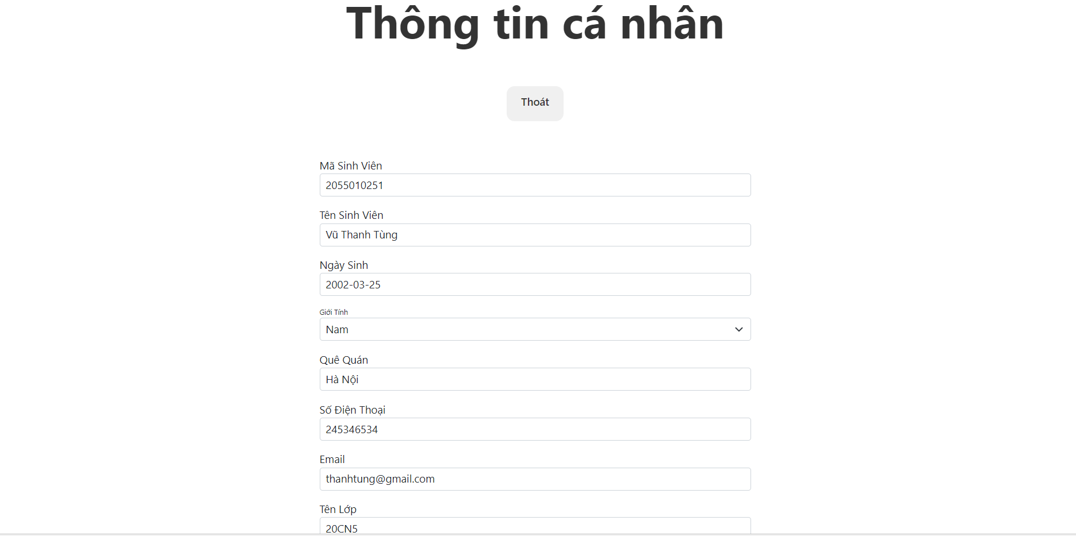

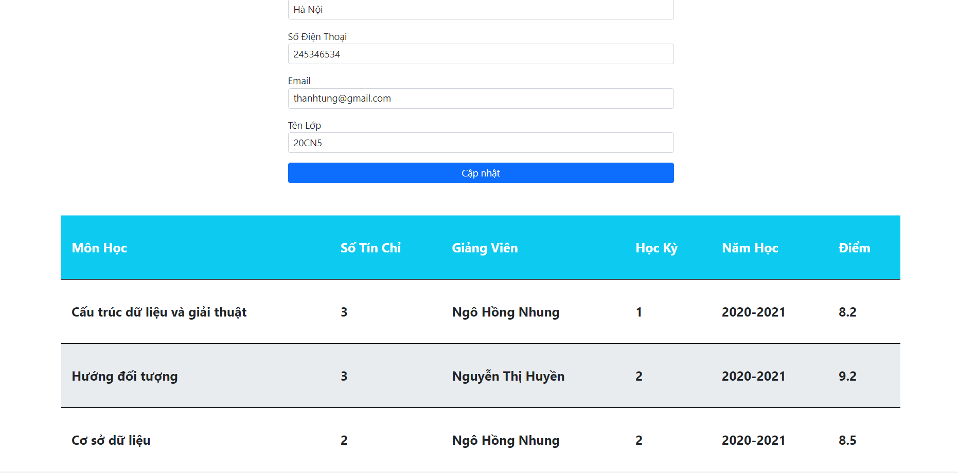

1. **Trang chủ Admin**

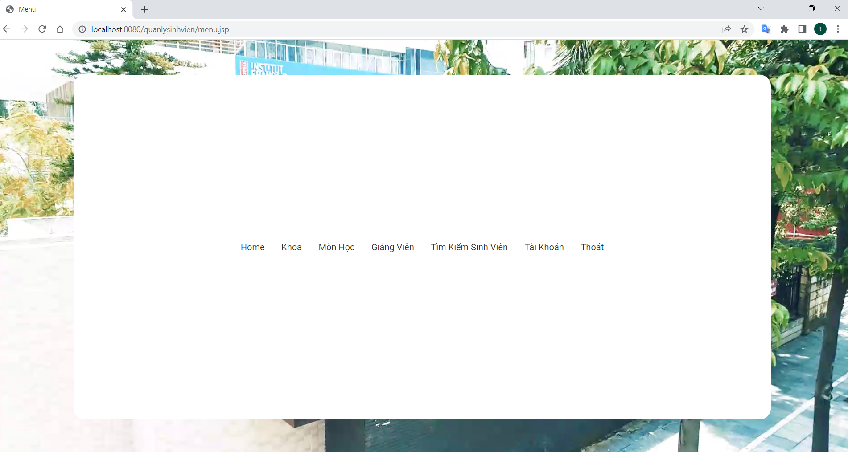

1. **Khoa**

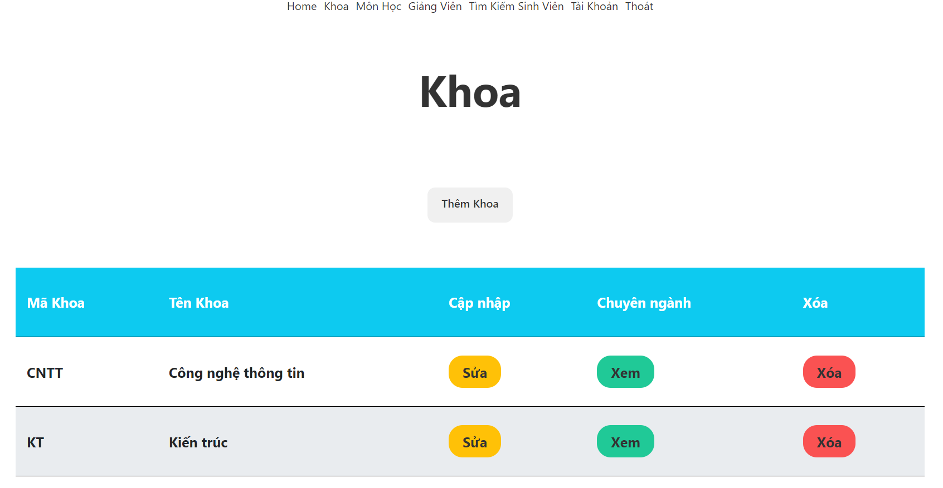

1. **Chuyên ngành**

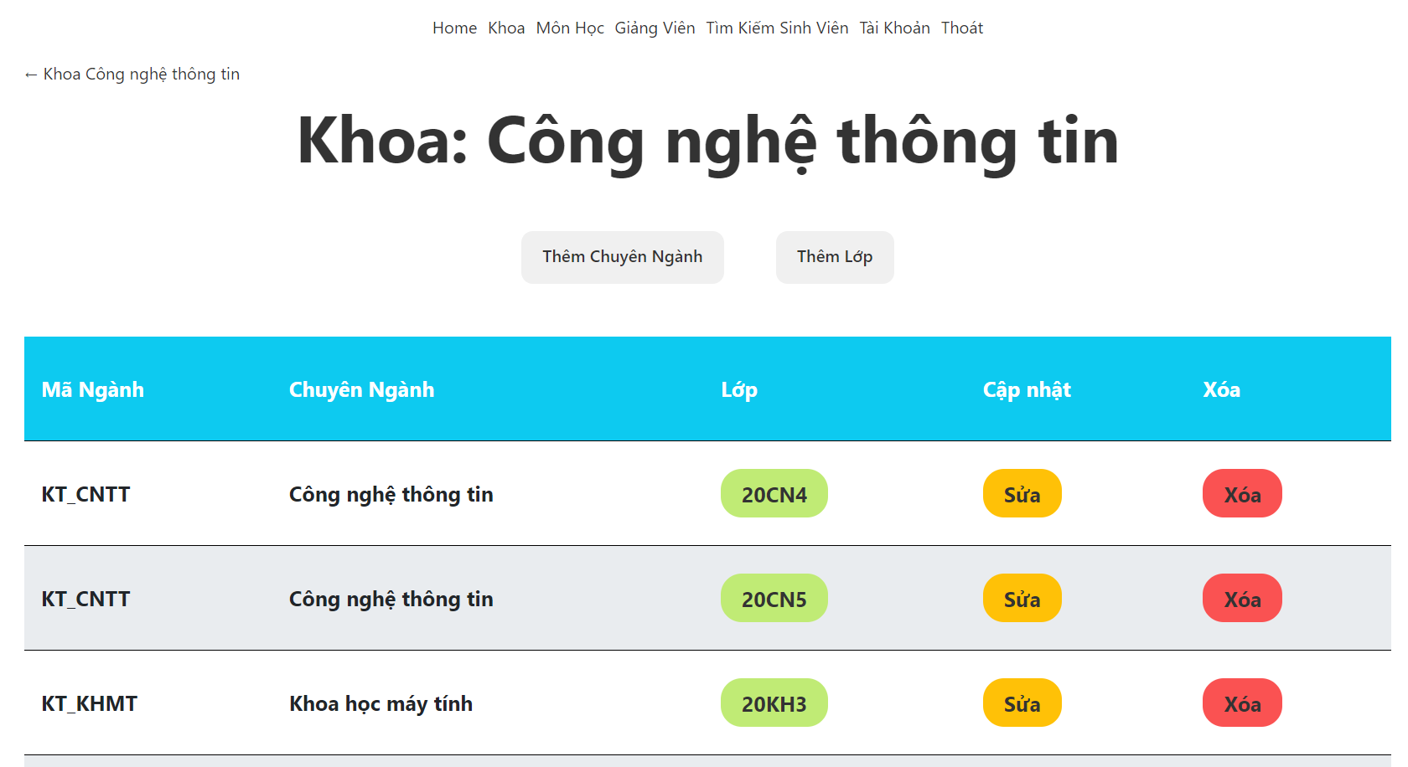

1. **Lớp**

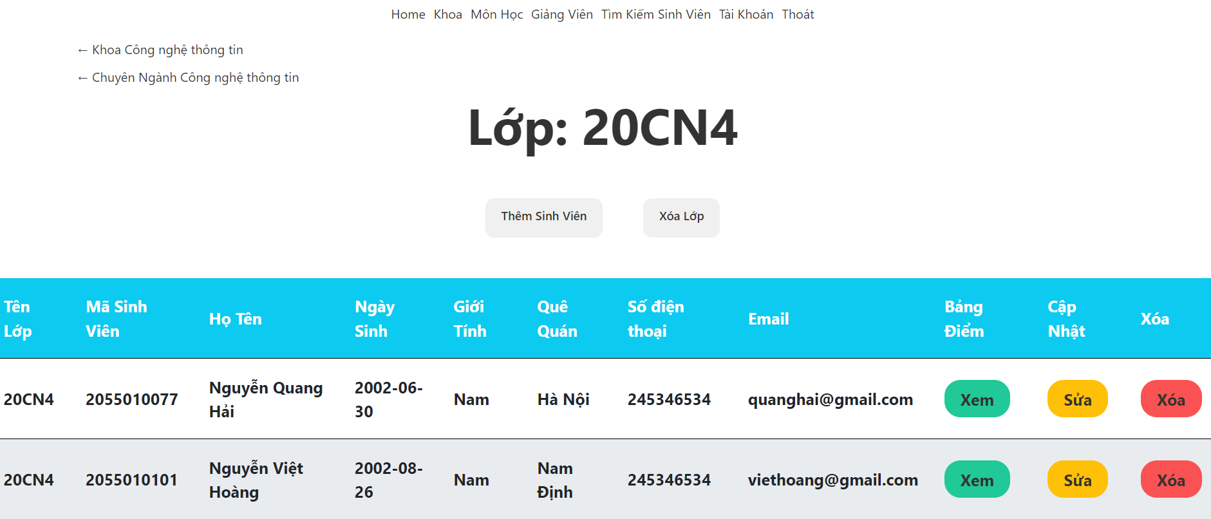

1. **Bảng Điểm**

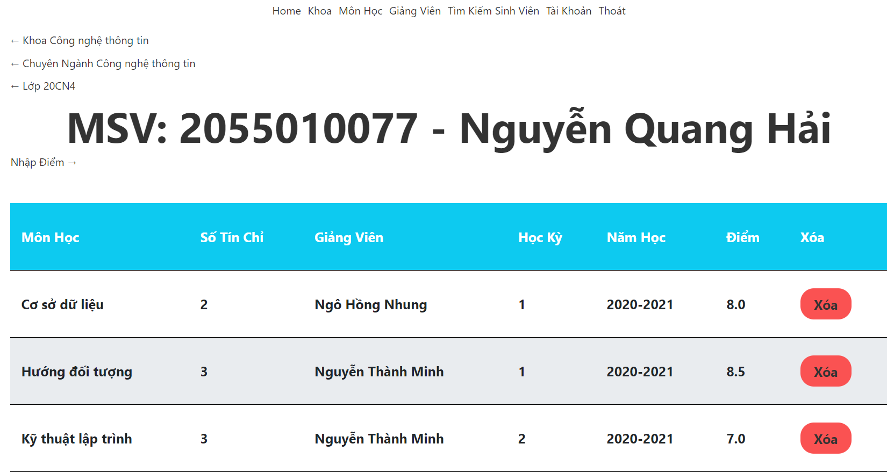

1. **Môn học**

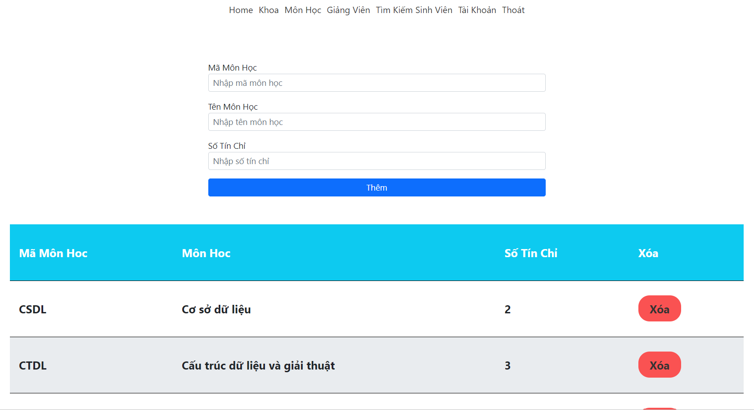

1. **Giảng viên**

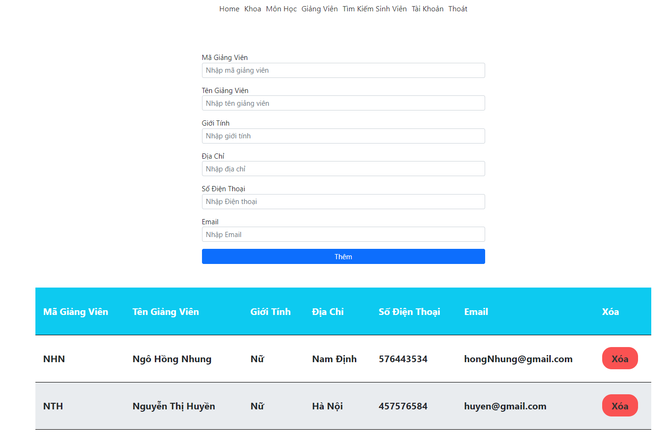

1. **Tìm kiếm sinh viên**

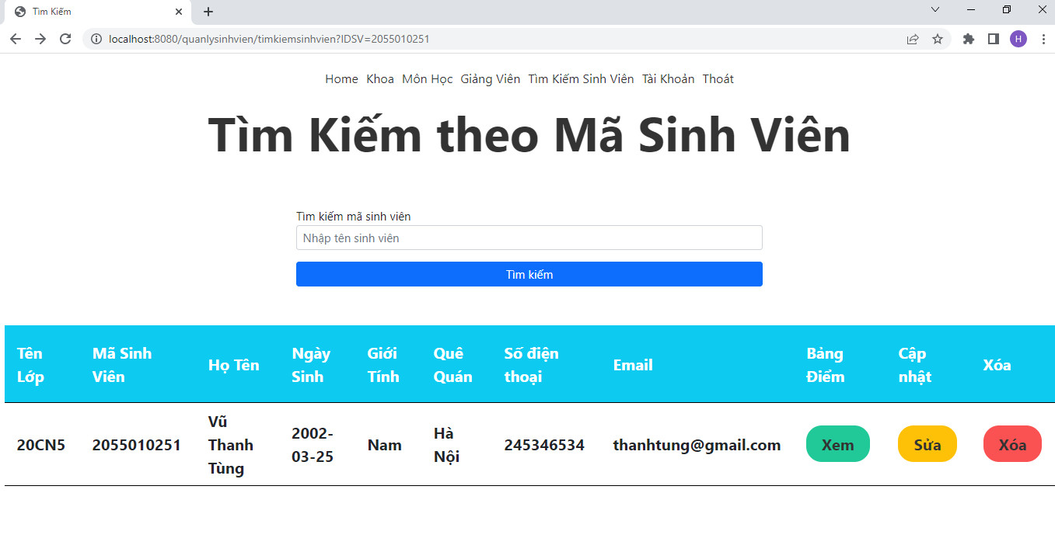

1. **Quản lý tài khoản**

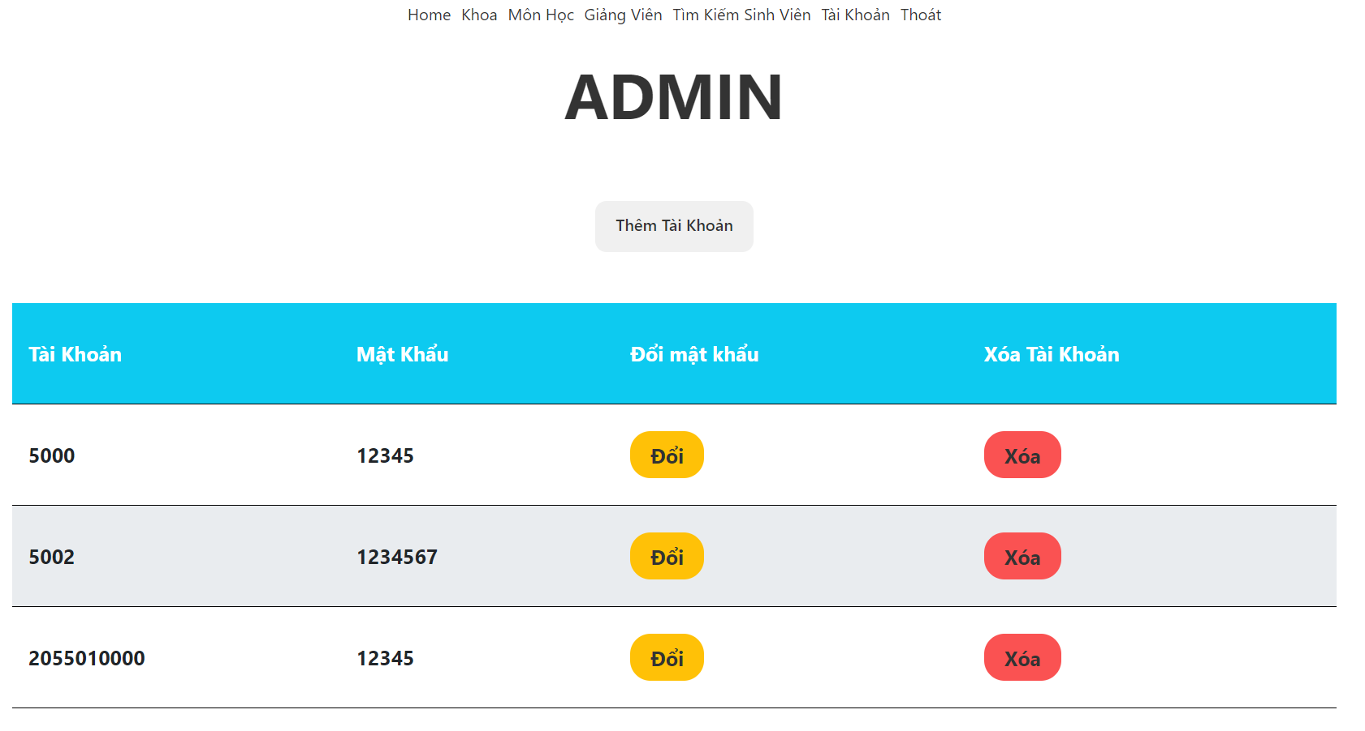

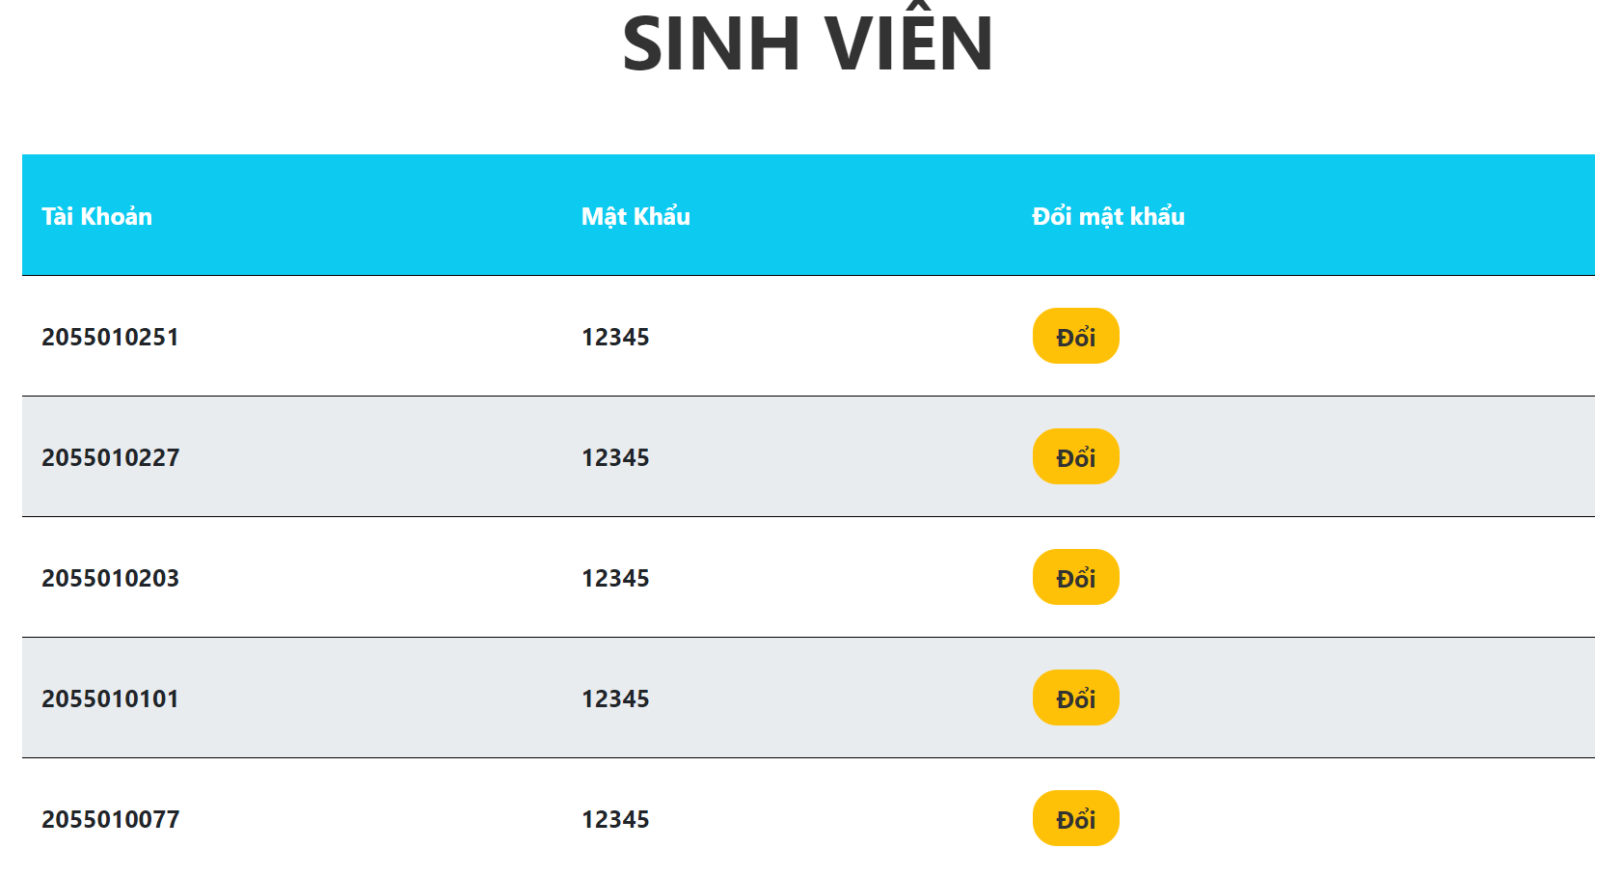

**Chương 5: Hướng dẫn cài đặt**

## I.SQL Server

Lưu ý khi chạy project trên web nhớ kết nối mạng

### **1. Đăng nhập SQL Server với Authentication: Window Authentication**

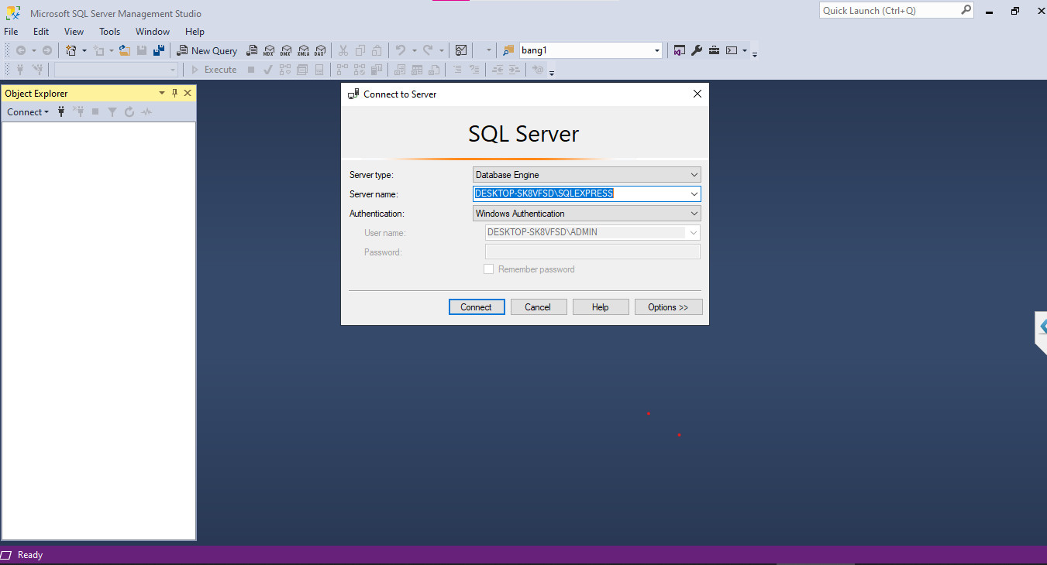

### **2. Security** => Logins => New Login

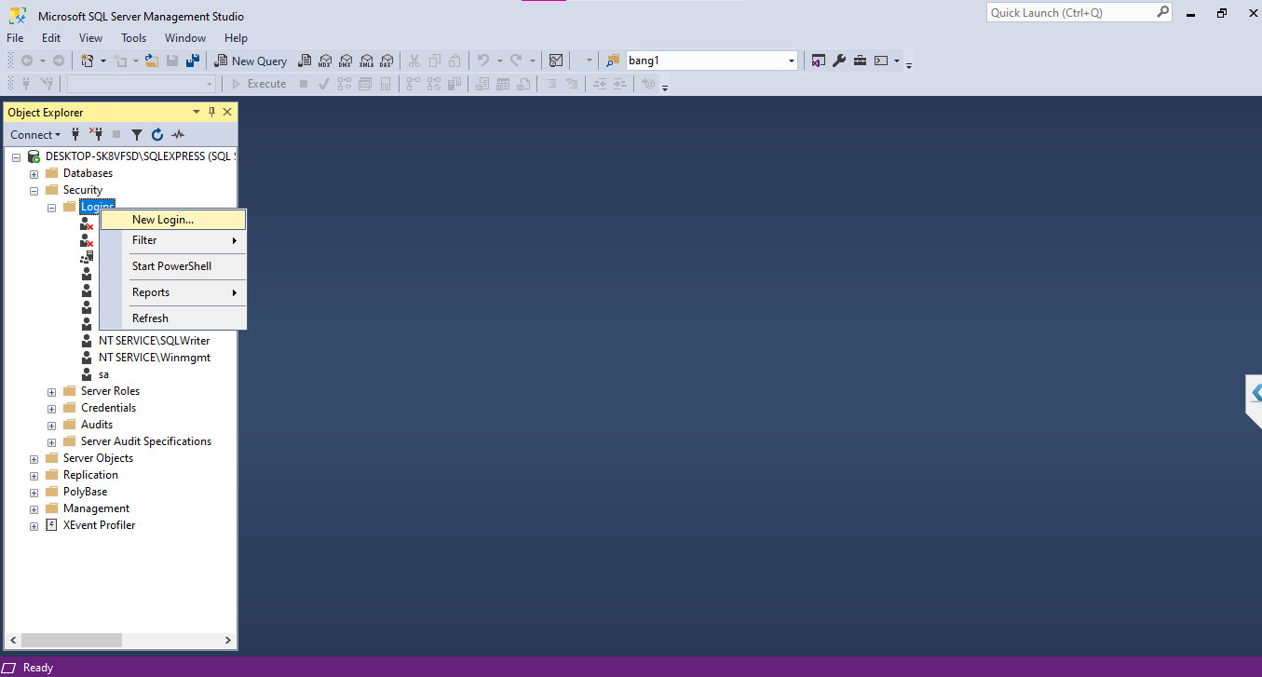

### **3.Tạo 1 tài login** ( Lưu ý tài khoản , mật khẩu phải đúng như yêu cầu )

Login name: JSP Servlet

Password: 123456789

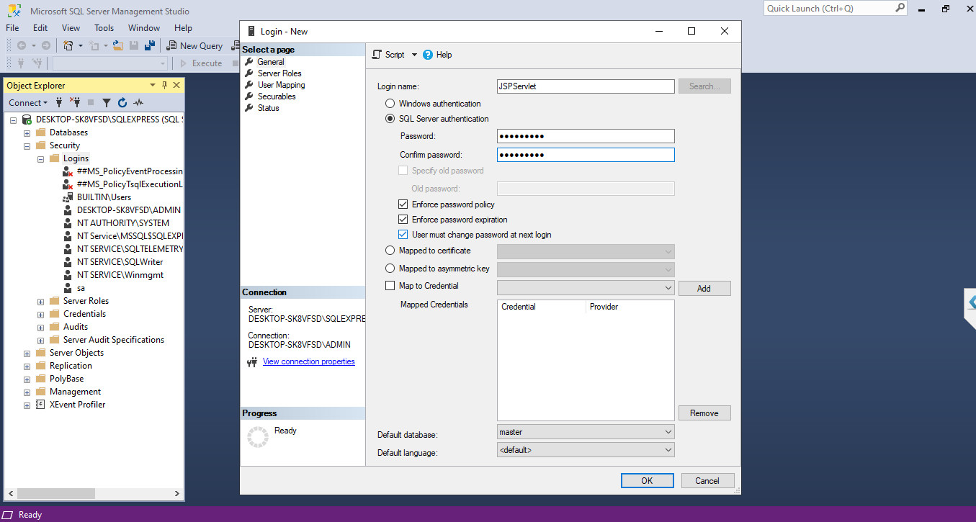

### **4.Chọn Server Roles**

( Nếu bị thoát ra từ bước 3 thì chuột phải JSPServlet => Properties )

Tích vào dbcreator , public , sysadmin => Ok

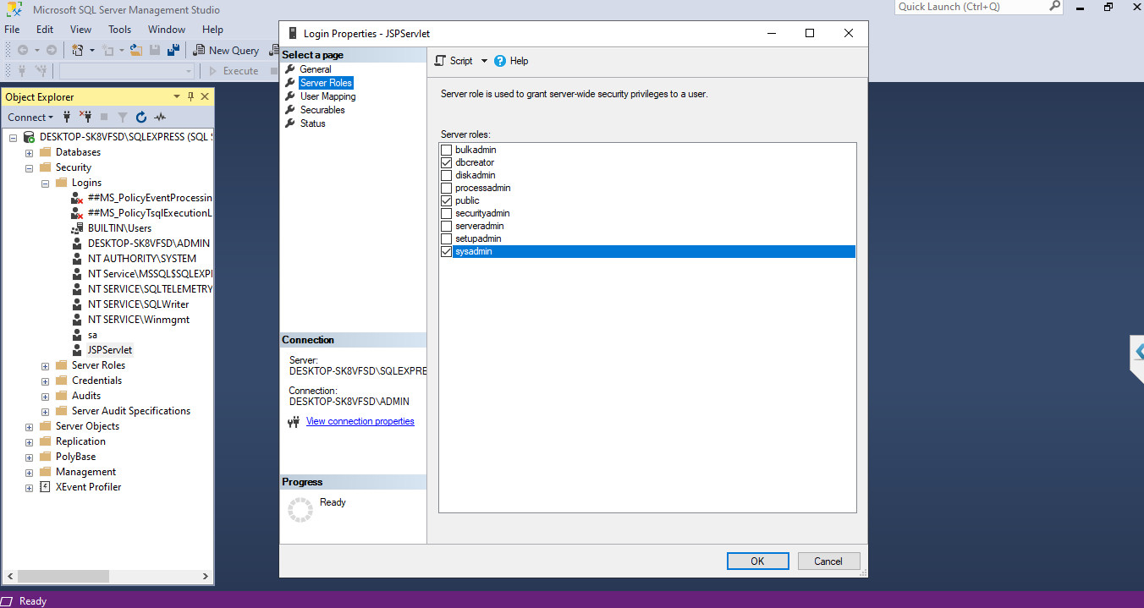

### **5.Thoát SQL Server đăng nhập lại**

Authentication: SQL Server Authentication

User name: JSPServlet

Password: 123456789

* Connect

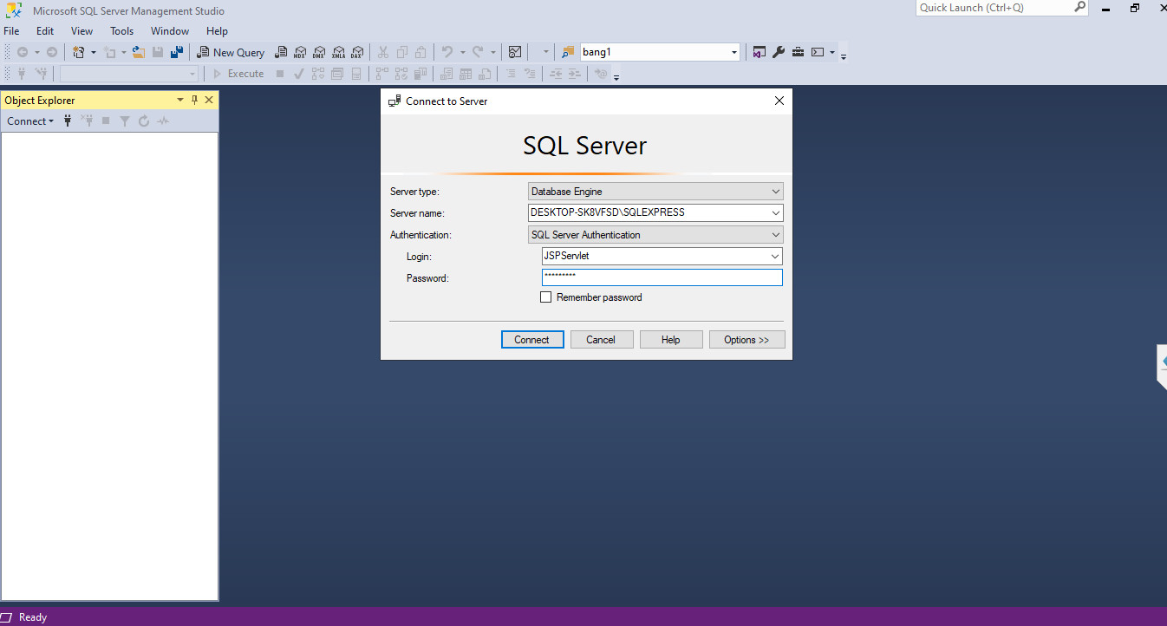

Gặp trường hợp đổi mật khẩu thì Password vẫn là 123456789

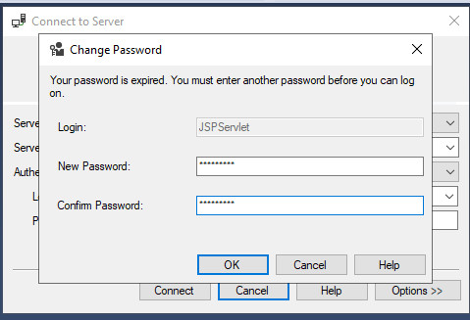

### **6. Tải database**

Chuột phải Database => Import Data-tier Application

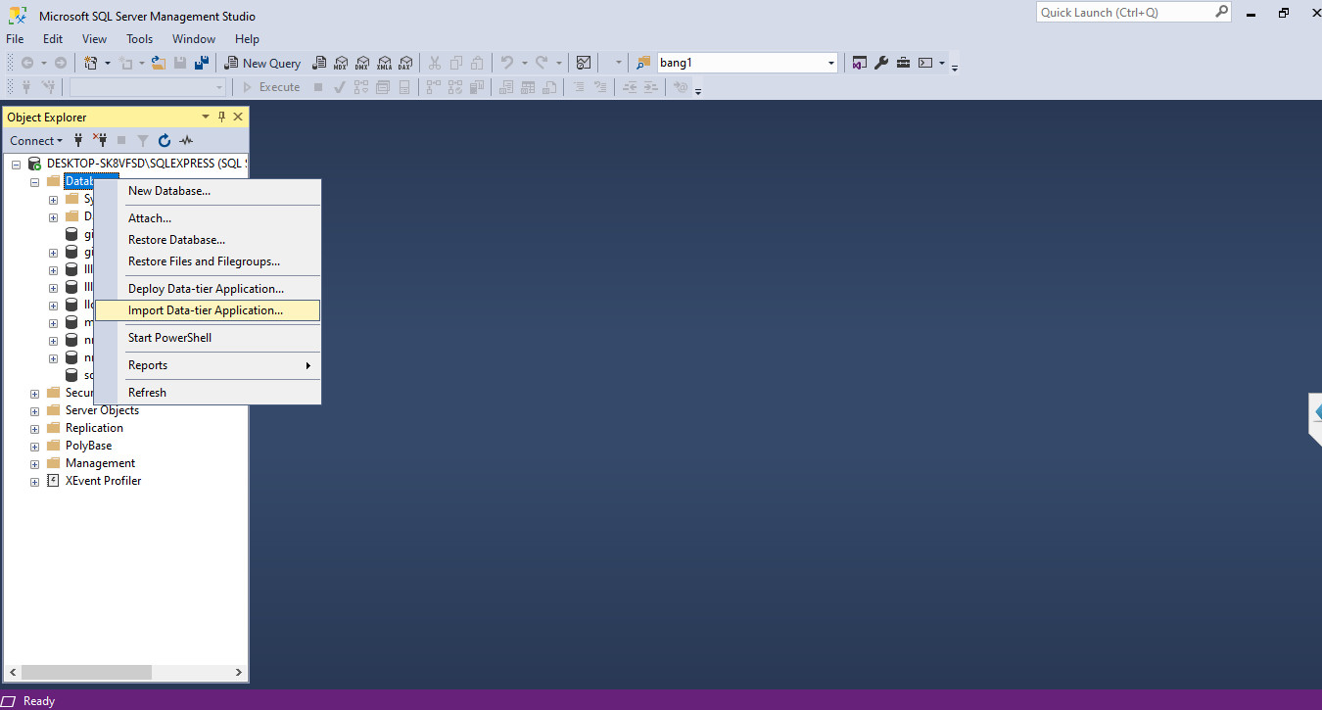

=>Next

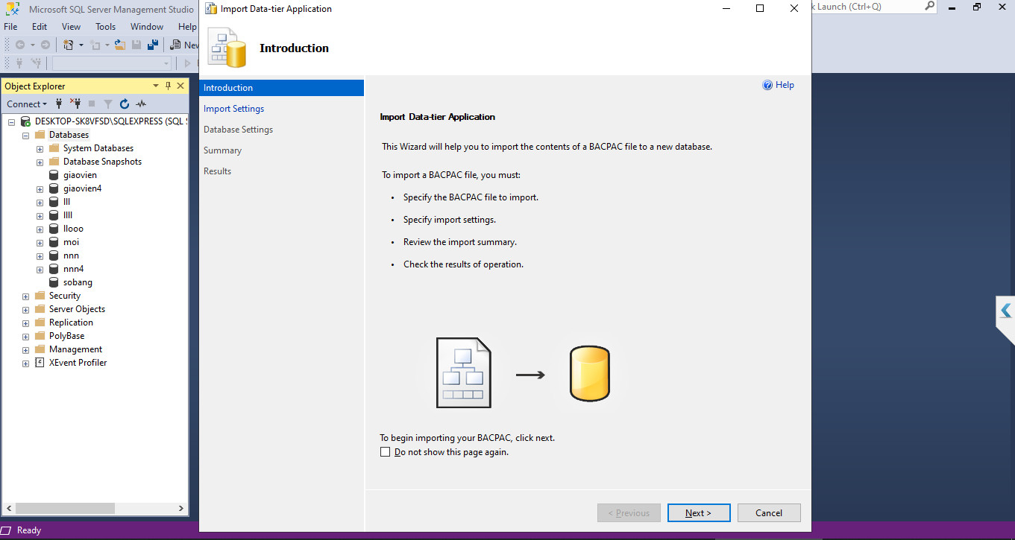

Browse: Thư mục Nhom11 => Database => Data.bacpac

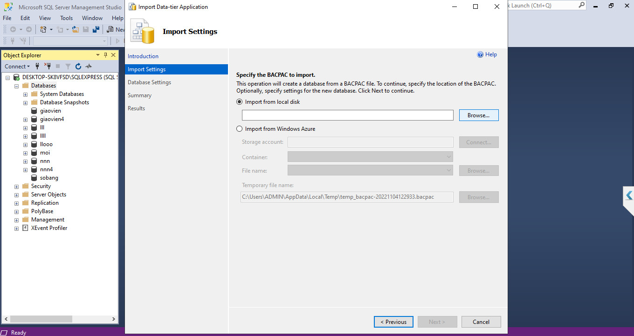

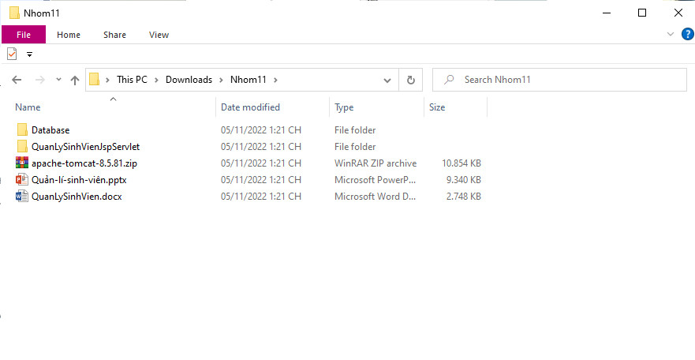

Database => Data.bacpac

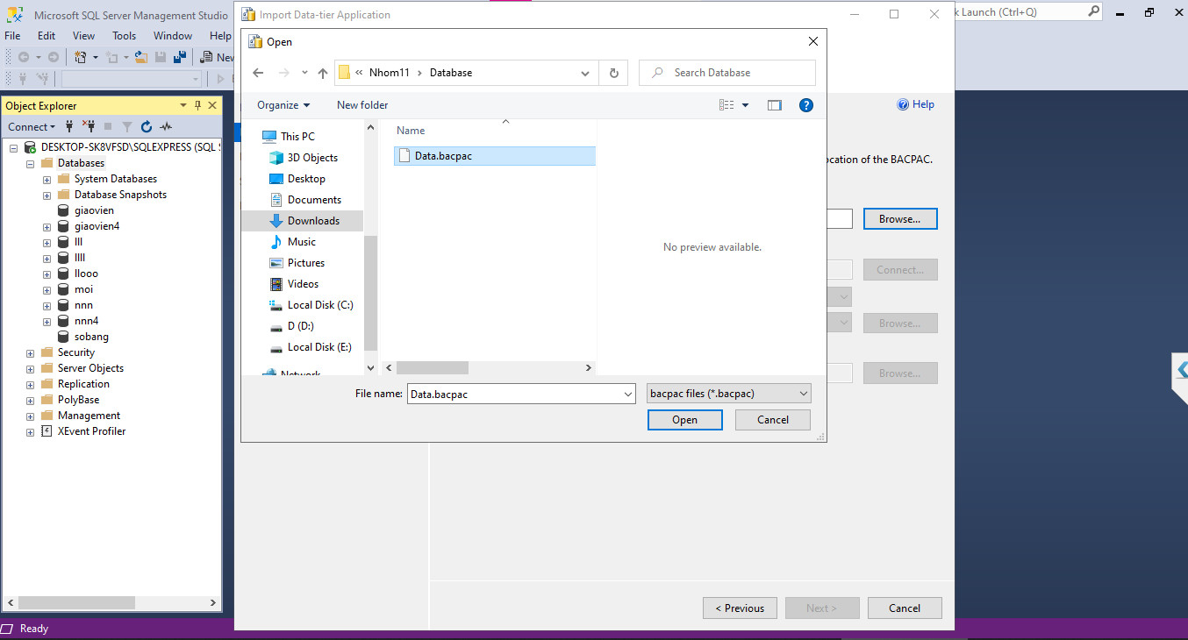

=>Next

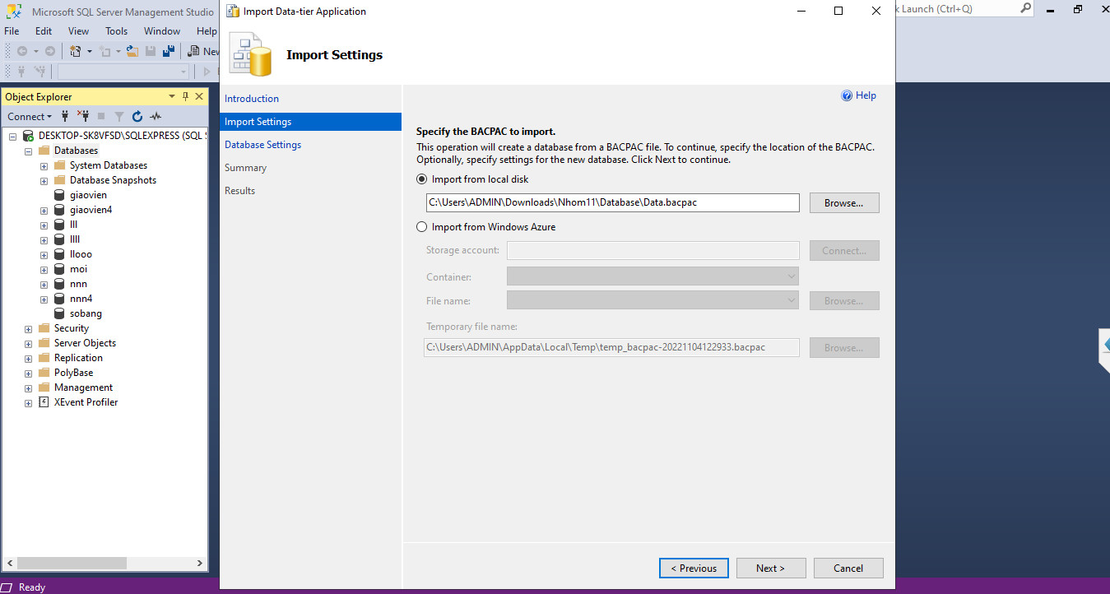

=>Next

New Database name: QuanLySV

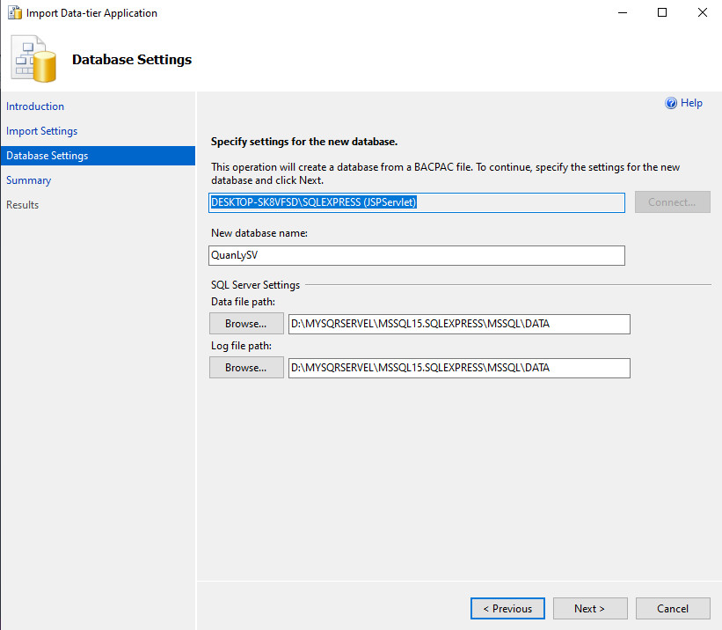

Thành công

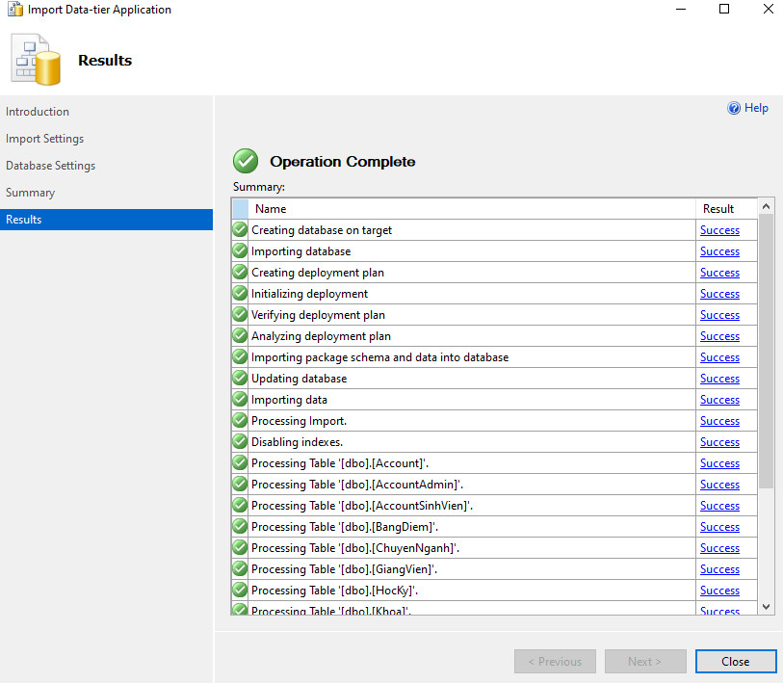

### **7. TCP/IP**

Chọn SQL Server 2019 Configuration Manager

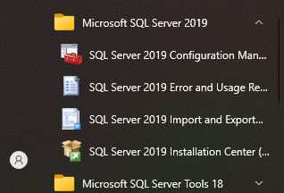

SQL Server Network Configuration => Protocols for SQLEXPRESS

=> TCP/IP: Enabled => IP Address => IPALL => TCP Port 1433=>OK

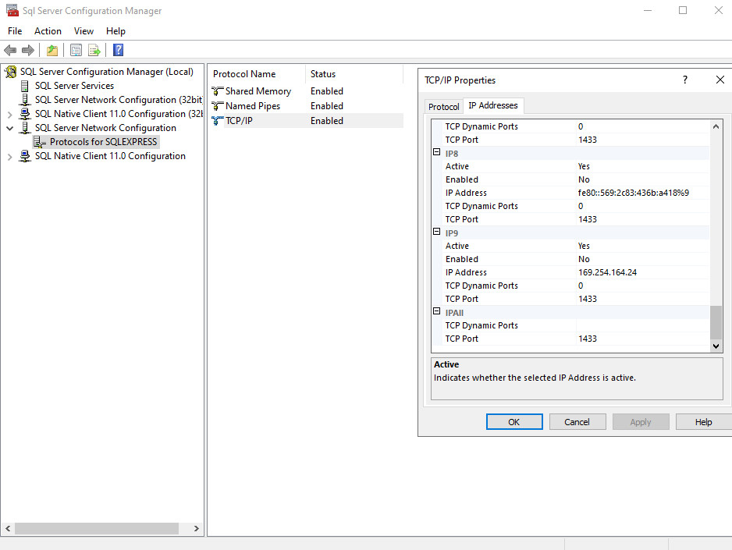

## II. Eclipse

Lưu ý khi chạy project trên web nhớ kết nối mạng

Download IDE Eclipse 2020

<https://www.eclipse.org/downloads/packages/release/2020-06/r/eclipse-ide-enterprise-java-developers>

### **1.Vào Project**

Giải nén apache-tomcat-64-bit_7052.zip

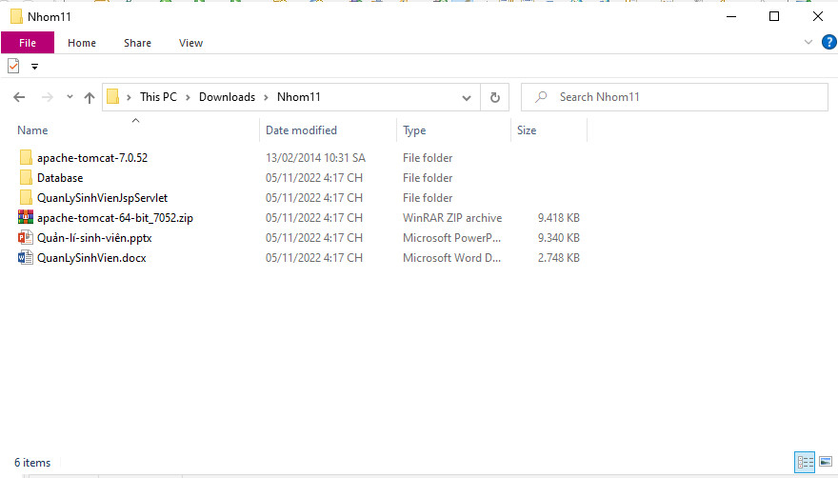

Chọn eclipse.exe

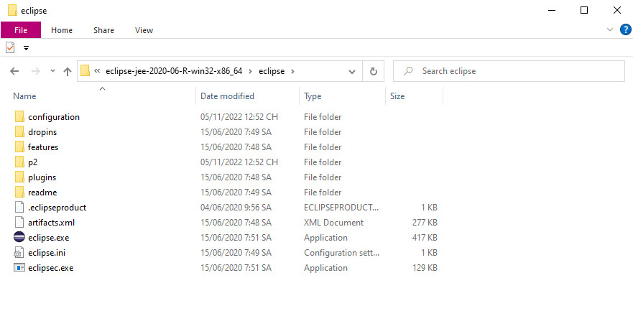

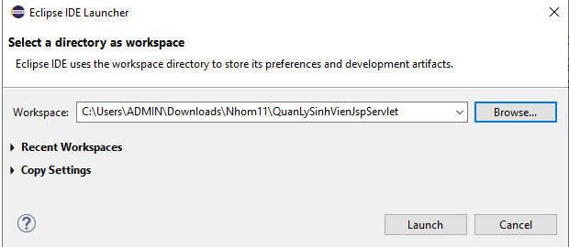

### **2.Server**

Window => Show view => Other => Gõ Server

Lúc này ở package controller các file java sẽ đều có lỗi

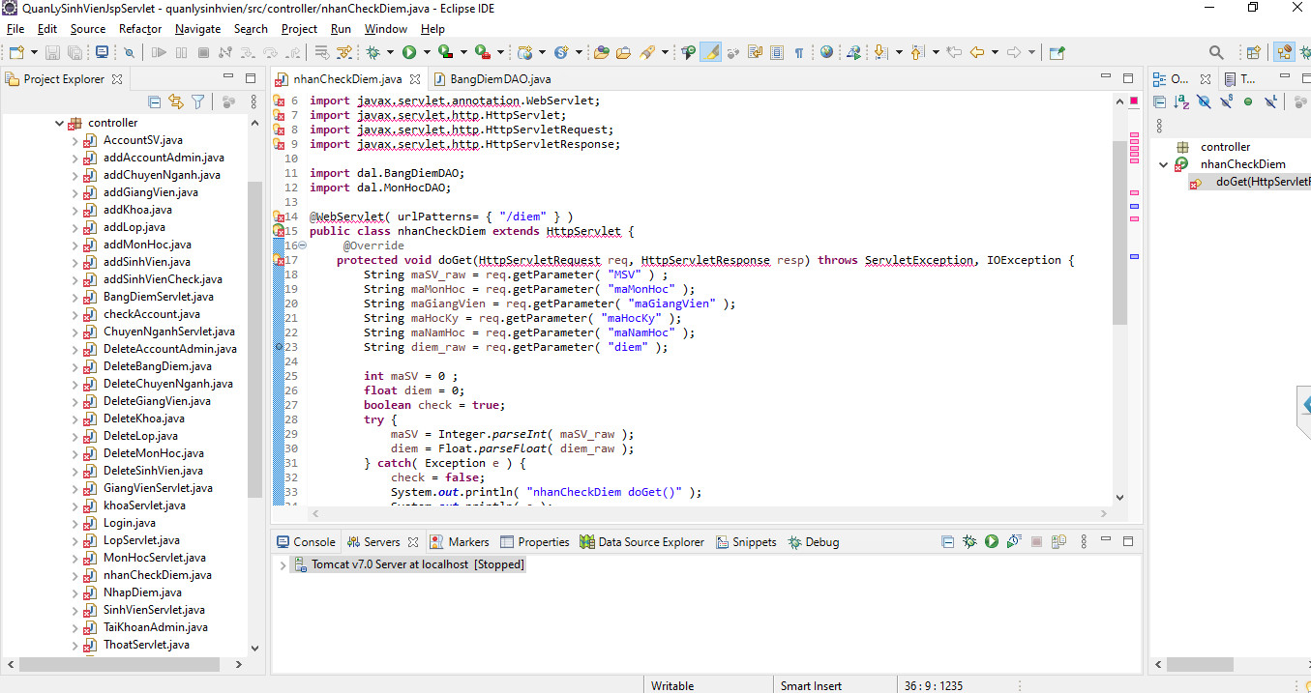

Xóa Server Tomcat v7.0 Servlet at localhost

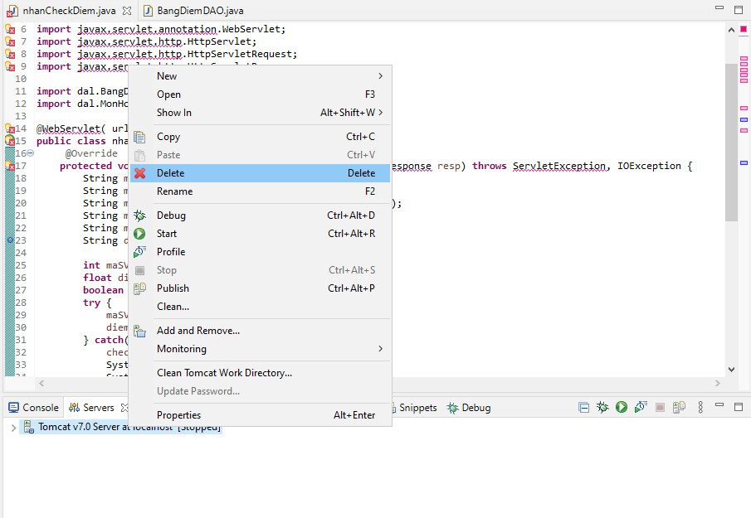

Ở Server => Chọn No servers are available. Click this link to create a new server

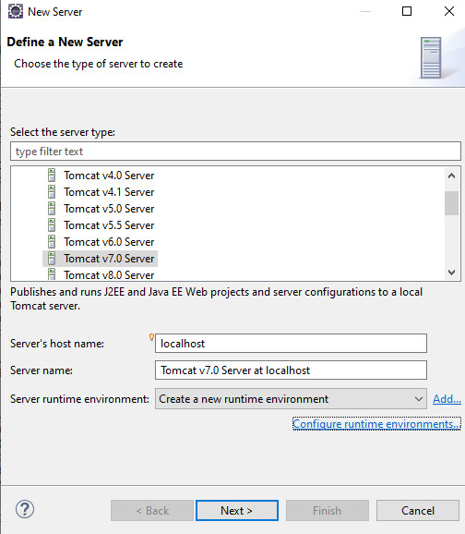

Trước khi next hãy xóa các server cũ đã lưu trước đó

=>Chọn configure runtime environments...

Remove cả 3 Apache Tomcat v7.0 , v8.5 => Apply and close => Next

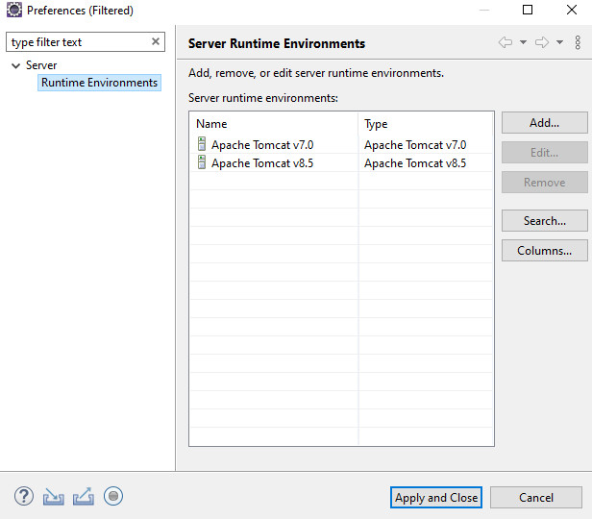

Browse: Thư mục Nhom11 => apache-tomcat-7.0.52 (Đã được giải nén )

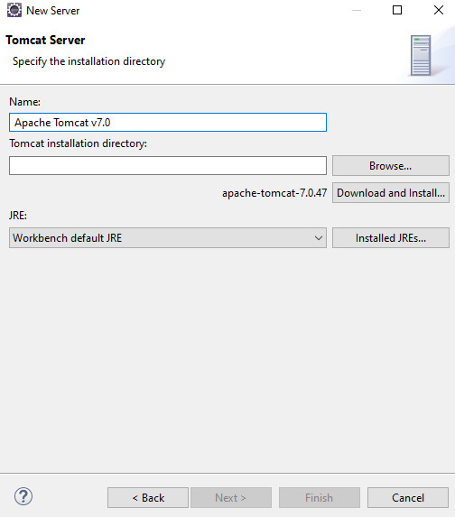

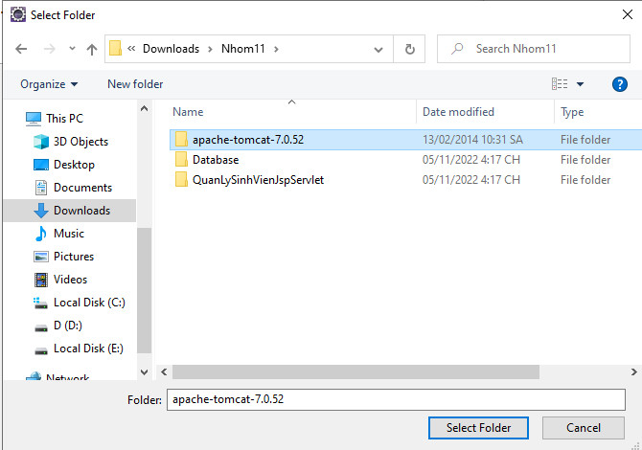

JRE: Chọn jre.8.0_202 ( Nếu chưa có hãy tự tải ở eclipse or google ) => Next

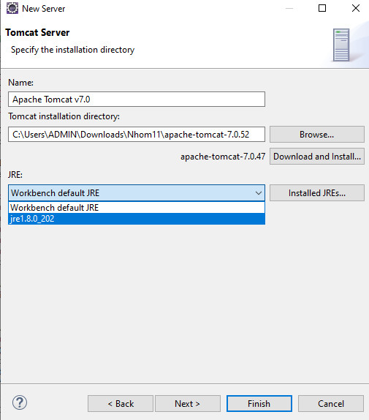

Add project vào server vừa tạo

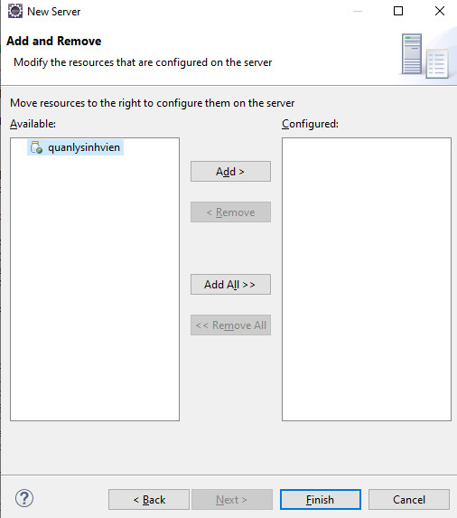

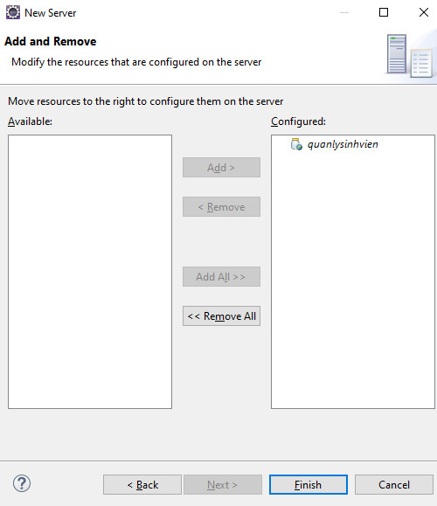

=>Finish ( Từ đây đã có thể hết lỗi )

---------------------------------- Đoạn này nếu vẫn còn lỗi ----------------------------------

Chuột phải project quanlysinhvien => build path => Configure Build path

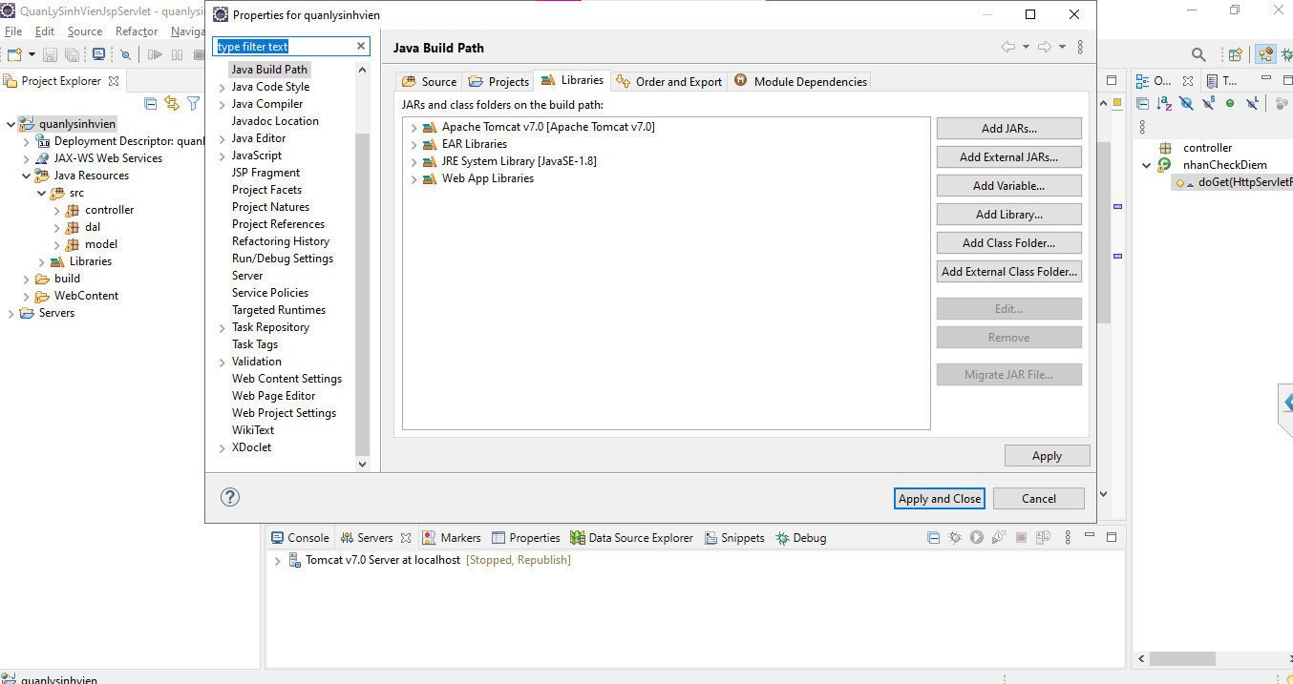

Add Library => Server runtime => Apache Tomcat v8.5 => Finish => Apply and close



Library Apache Tomcat v7.0 như dưới thì đã thành công

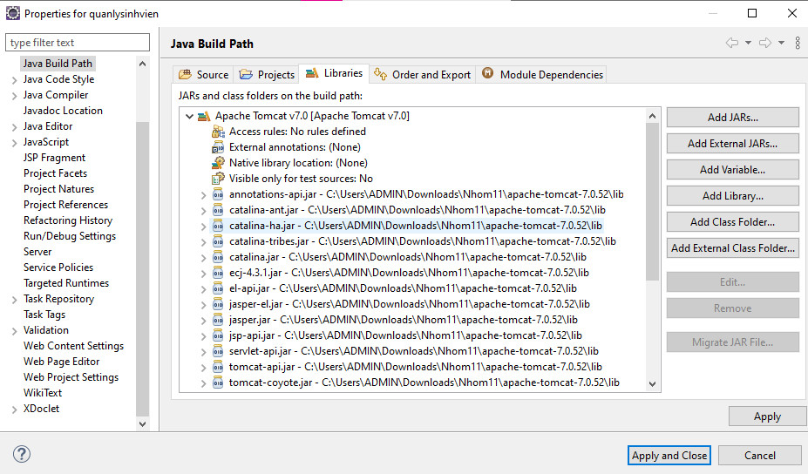

----------------------------------------------------------------------------------------------------

Khi hết lỗi hoàn toàn

Vào phần Server => Chuột phải Tomcat v7.0 Server at localhost => Start

=>Vào Google Chrome => <http://localhost:8080/quanlysinhvien/login>

Username: 5000

Password: 12345

Xem các tài khoản khác ở database AccountAdmin , AccountSinhVien

Hoặc Web có phần tài khoản ( Chương 4 Giao diện phần tài khoản )

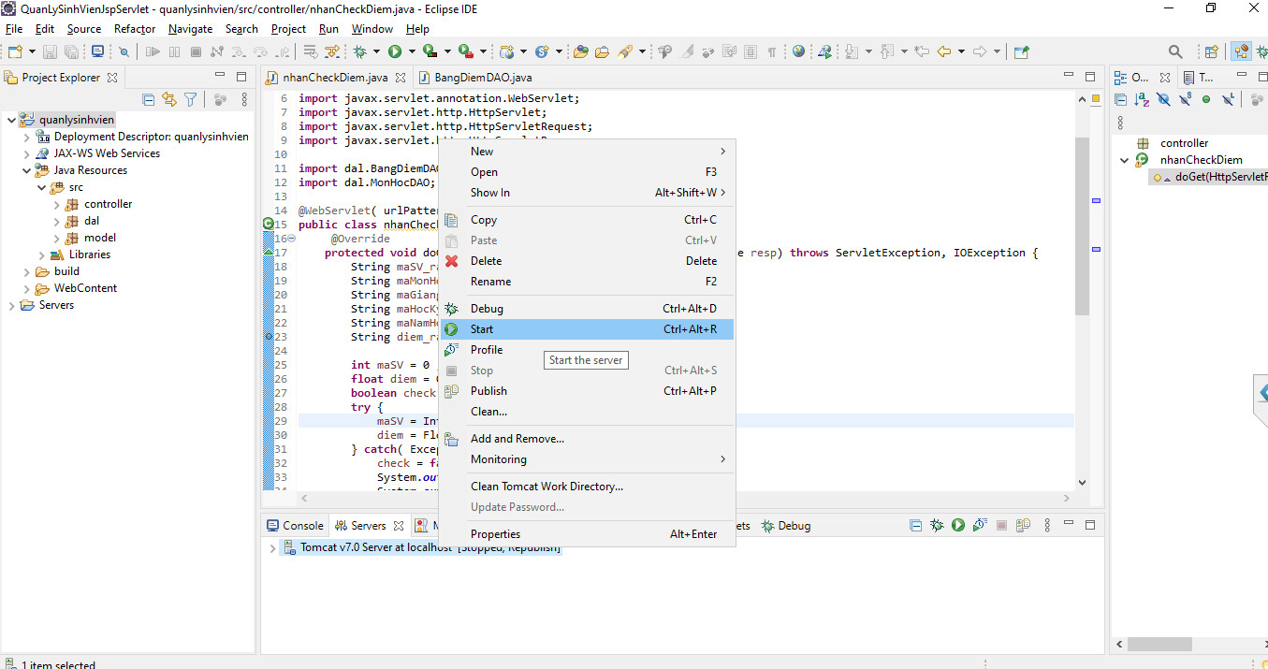

## III. Kết luận:

Qua quá trình thựchiện và hoàn thành đề tài thì chương trình đã cho chúng ta có được cái nhìn tổng quát về hệ thống quản lý sinh viên…Chương trình đã giúp ích rất nhiều cho công tác quản lý điểm của sinh viên trong các trường đại học, cao đẳng… Cán bộ trực tiếp thực hiện công việc quản lý không còn phải thực hiện nhiều thao tác rườm rà, nhiều công thức, nhiều giai đoạn phức tạp như trước. Dù đã cố gắng và phần mềm đã trải qua nhiều công đoạn kiểm tra nhưng chắc hẳn phần mềm vẫn còn một số lỗi nhất định nào đó, mong rằng thầy và các bạn góp ý để chúng em có thể sửa lỗi và hoàn thiện chương trình tốt hơn.

- Phương án mở rộng và hướng phát triển của đề tài:

* Hoàn thiện những chức năng đã xây dựng.
* Lập trình dựa trên nền tảng đã xây dựng để trở thành một phần mềm hoàn chỉnh có thể ứng dụng vào thực tế.